

Universidad Nacional Autónoma de México

Facultad de Ingeniería

Laboratorio de Bases de Datos

Práctica 04

DISEÑO DE MODELOS AVANZADOS ENTIDAD RELACIÓN
CON NOTACIÓN CHEN UTILIZANDO UNA HERRAMIENTA CASE

Semestre 2019-1

Integrantes:

Valderrama Navarro Armando
Introducción

En la vida real existen muchos casos diferentes con requerimientos completamente particulares y en algunos casos se requieren de conocimientos mas profundos dentro del modelado de la bases de datos para poder realizar un buen modelado de los casos. Es por esa razón que durante el desarrollo de esta practica se ponen en practica nuevos conceptos de modelado entidad-relación.

Práctica
C1. Escenarios
1-
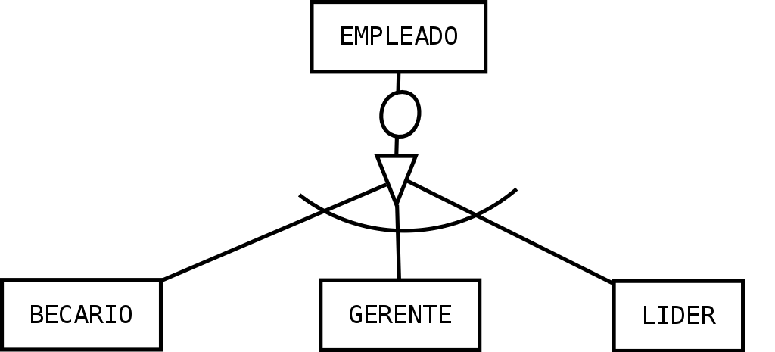
2-
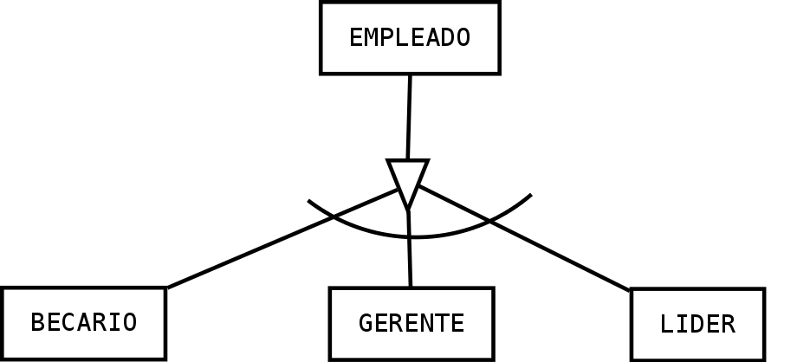
3-
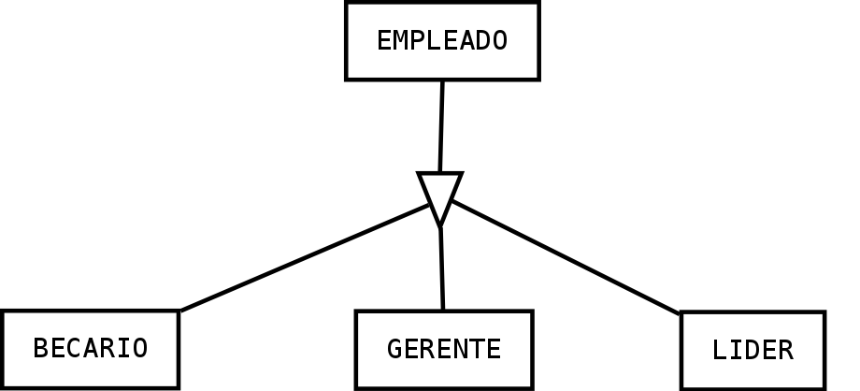
4-
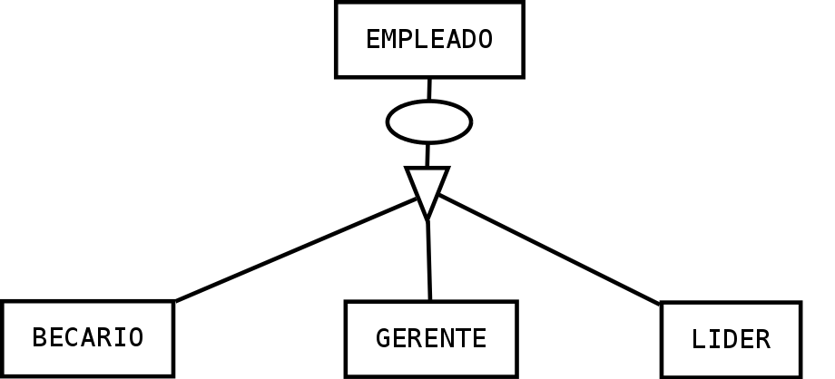

C2. Lista de posibles entidades
- Alumno
- Instructor
- Cinta

C3. Tabla de relaciones
Num. relación | Entidad 1 | Entidad 2 | Tipo relación
1 | Alumno | Cinta | M:N
2 | Instructor | Alumno | 1:M
3 | Alumno | Cinta | M:N
4 | Instructor | Cinta | M:N

C4. Propuesta de diseño conceptual
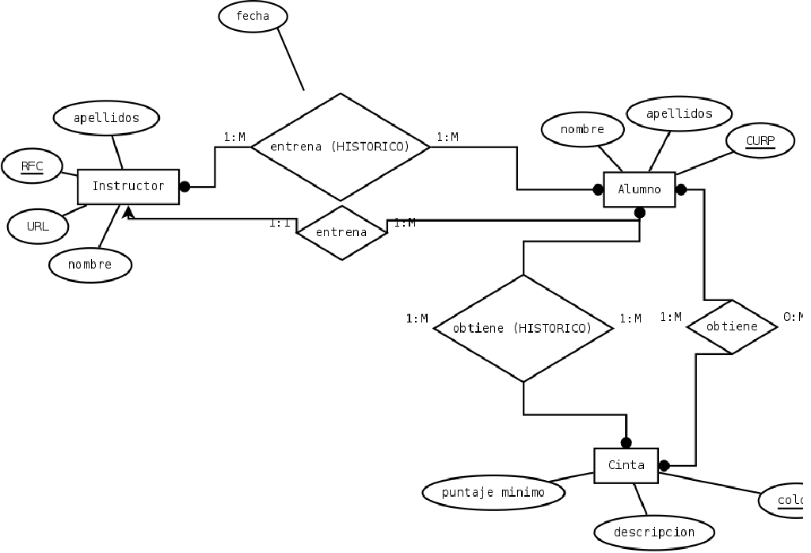

C5. Diagrama de estados
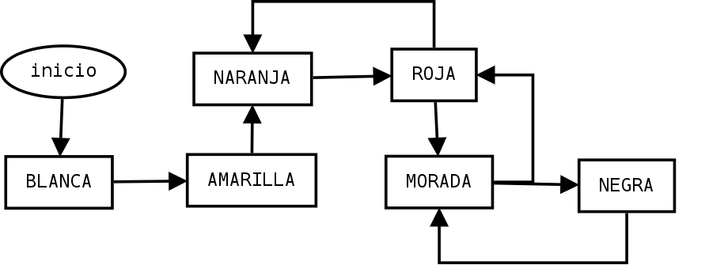
Practica complementaria.

CASO 1:
C1. Lista de entidades.

- Servicio TV
- Servicio Telefonía
- Servicio Internet
- Cliente
- Servicio
- Forma de pago
- Canal
- Entidad
- Tarjeta
- Estatus

C2. Tabla de relaciones.

Núm. Relación | Entidad padre | Entidad hija | Tipo relación
1 | Servicio (total/traslape) | Servicio TV | 1:1
2 | Servicio (total/traslape) | Servicio Telefonía | 1:1
3 | Servicio (total/traslape) | Servicio Internet | 1:1
4 | Paquete TV | Servicio TV | 1:M
5 | Paquete de TV | Canal TV | M:N
6 | Servicio TV | Canal TV (Personalizado) | 1:M
7 | Tipo Canal TV | Canal TV | 1:M
8 | Estatus Servicio | Servicio (Estatus actual) | 1:M
9 | Estatus servicio | Servicio (Histórico) | M:N
10 | Cliente | Tarjeta | 1:1
11 | Cliente | Dirección (Dependencia identificación) | 1:M
12 | Municipio | Dirección | 1:M
13 | Estado | Municipio | 1:M
14 | Cliente | Servicio | 1:M
15 | Servicio | Pago servicio (dep. Identificación) | 1:M
C3. Diagrama final
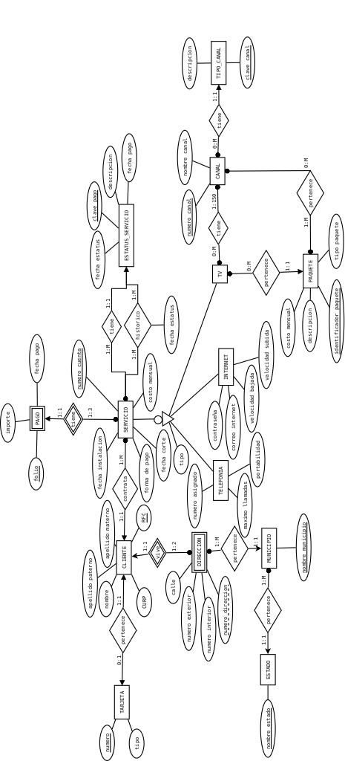

C4. Borradores
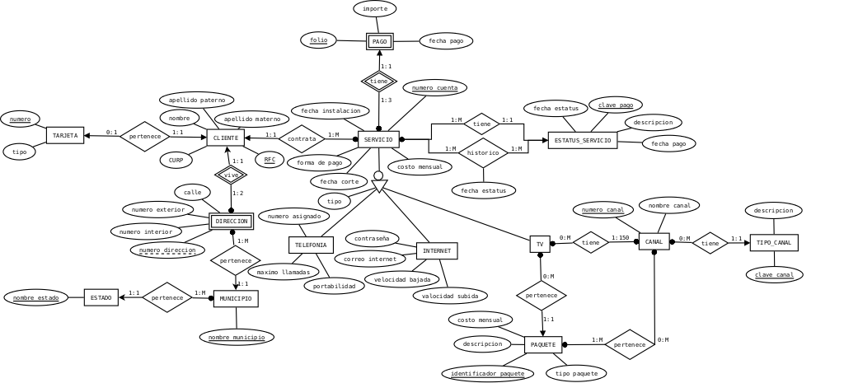
C5. Diagrama de estados
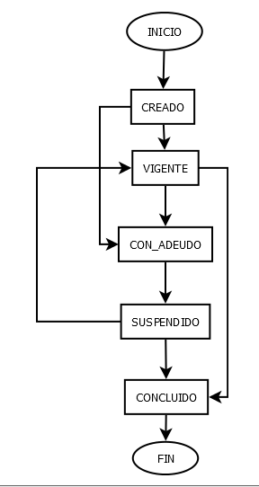

CASO 2:
C6. Lista de entidades.

- Planes de Estudio
- Carrera
- Estudiante
- Asignatura
- Inscripción
- Curso
- Profesor
- Horario
- Profesor Asignatura
- Profesor Administrador
- Profesor Titulacion
- Tesis
- Puesto
- Proceso Titulación

C7. Tabla de relaciones.

Núm. Relación | Entidad Padre | Entidad Hija | Tipo de relación
1 | Carrera | Estudiante | 1:M
2 | Plan Estudio | Estudiante | 1:M
3 | Carrera | Asignatura | M:N
4 | Plan Estudio | Asignatura | 1:M
5 | Asignatura | Asignatura (re-cursiva) | 1:M
6 | Estudiante | Inscripción (dependencia identificación) | 1:M
7 | Curso | Inscripción | M:N
8 | Semestre | Curso | 1:M
9 | Curso | Clase | 1:M
10 | Asignatura | Curso | 1:M
11 | Profesor | Curso | 1:M
12 | Grado Estudios | Profesor | 1:M
13 | Profesor | Prof. Asignatura | 1:1
14 | Profesor | Prof. Carrera | 1:1
15 | Profesor | Prof. Administrador | 1:1
16 | Puesto | Prof. Administrador | 1:M
17 | Prof. Carrera(director) | Tesis | 1:M
18 | Prof. (sinodal) | Tesis | 1:M
19 | Estatus Tesis | Tesis(histórico) | M:N
20 | Estatus Tesis | Tesis (Estatus actual) | 1:M
21 | Tesis | Estudiante | 1:M

C8. Diagrama final.
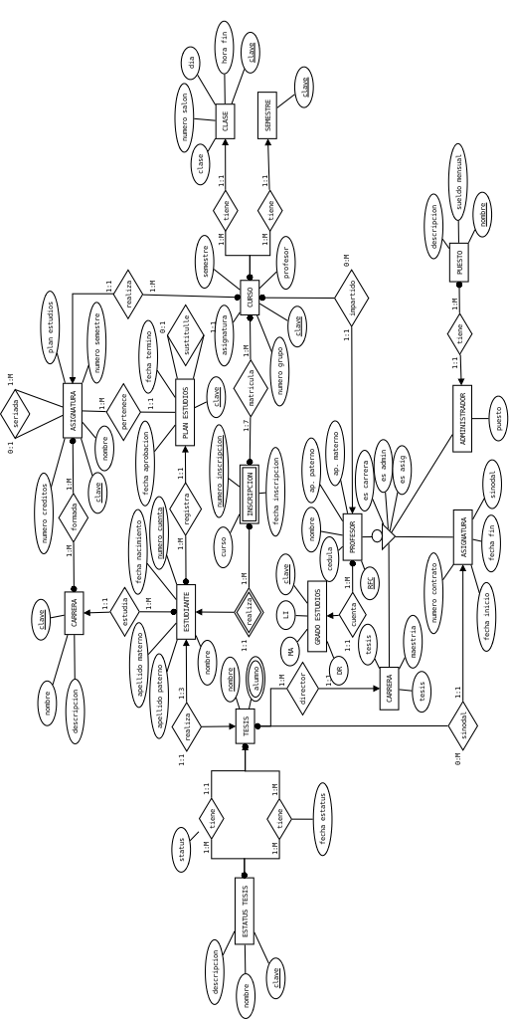

C9. Borradores
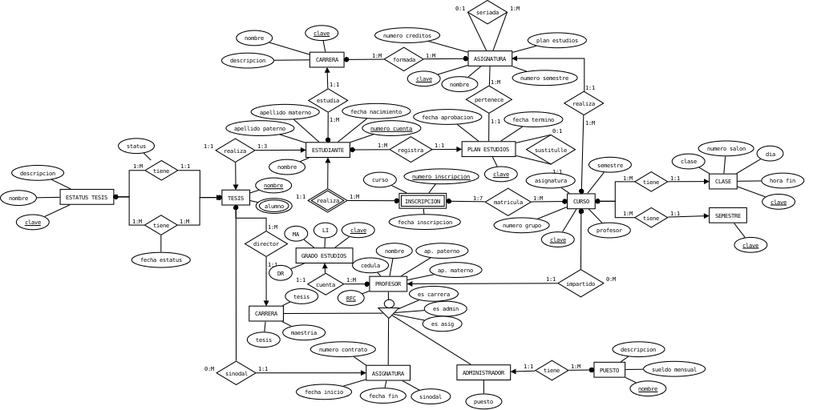
C10. Diagrama de estados
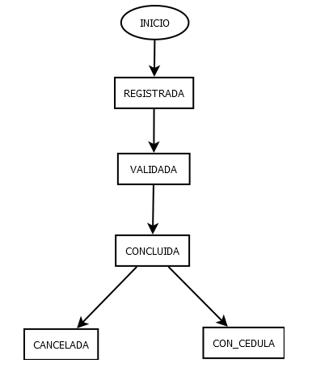

Conclusiones

Comprobamos de manera teórica que el modelado de las bases de datos depende mucho de la interpretación que el diseñador pueda llegar a tener con respecto a las reglas de negocio, pues si bien teóricamente todos deberíamos generar un diseño igual (el mas eficiente) esta comprobado que esto no es así y que mucho puede variar dependiendo de la experiencia y los conocimientos del diseñador.
Pues como se dio en esta practica algunos podrán visualizar el diseño de una manera “correcta” pero algunos mas podrán visualizarla de una manera eficiente aplicando conocimientos mas avanzados sobre el modelado.

